**2020年贵州省黔南州初中毕业学业统一考试化学试卷**

**一、选择题。（本题6小题，每题2分，共12分）**

1.下列历史典故中发生了化学变化的是 （）

A. 火烧赤壁 B. 司马光砸缸 C. 刻舟求剑 D. 铁杵磨成针

2.下列图示实验操作正确的是 （ ）

A. 加入铁钉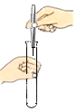 B. 过滤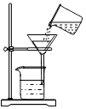

C. 称取NaCI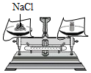 D. 测溶液pH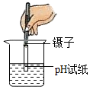

3.分类是学习和研究化学的一种常见方法，下列分类正确的是 （）

A. 混合物：空气、溶液 B. 有机物：CO2, CO （NH2）2

C 复合肥料：硝酸钾、硫酸铉 D. 合成材料：合金、合成橡胶

4.“84消毒液”在抗击新冠病毒时可做环境的消毒剂，其有效成分为次氯酸钠（NaClO），下列对次氯酸钠的分析正确的是（）

A. 是一种氧化物 B. 氧元素的化合价为-1

C. 由3个原子构成 D. 相对分子质量为74.5

5.下列实验方案不能达到相应实验目的的是（）

|  |  |  |
| --- | --- | --- |
| 选项 | 实验目的 | 实验方案 |
| A | 除去CO2中的CO | 将混合物通过灼热的CuO固体 |
| B | 鉴别CH4和H2 | 点燃，在火焰上方罩一个冷而干燥的烧杯 |
| C | 鉴别羊毛和涤纶 | 点燃，闻燃烧产物的气味 |
| D | 分离铁粉、铜粉 | 用磁铁吸引固体粉末 |

A. A B. B C. C D. D

6.某同学为除去食盐水中的Na2SO4杂质，进行了以下实验：下列有关说法错误的是（）

学科网(www.zxxk.com)--教育资源门户，提供试卷、教案、课件、论文、素材以及各类教学资源下载，还有大量而丰富的教学相关资讯！

A. X为溶液 B. Y为

C. Z为稀盐酸 D. 步骤③与④可交换

**二、填空题（本题5小题，化学方程式2分，其余每空1分，共24分）**

7.化学用语是学习化学的必备工具。用化学用语填空：

（1）可用于制造低温环境的氦气_____.

（2）氮元素是农作物生长所需一种营养素， 其原子结构示意图为___.铵态氮肥都含有铵根离子____、与碱反应产生氨气__， 氨气可用湿润的pH试纸检验，因为氨气遇水产生了氨水___，在上述三种含氮物质里氮元素化合价均为___。

8.化学与人类生活、生产活动息息相关，根据所学化学知识回答下列问题：

（1）用洗涤剂洗去餐具上的油污会产生____现象。

（2）打开汽水瓶盖时，汽水会自动喷出来，这说明气体在水中的溶解度与____有关。

（3）世界卫生组织于1989年把铝元素定位食品污染源之一。易拉罐表面的含有铝的氧化物____（填化学式）需要加以适当控制。

（4）“绿色环保，低碳生活”，我们每一个人都应该传播“低碳”理念，结果酒精引发了火灾事故。由此可知，酒精具有_____性（答一条即可）

9.如图是甲、乙两种固体（均不含结晶水）的溶解度曲线，由图可知：

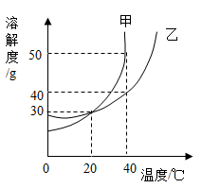

（1）时的溶解度曲线甲____乙（填“>”“=”或“<”）。

（2）时甲的饱和溶液中溶质与溶剂的质量之比为____

（3）将时乙的饱和溶液140g冷却到析出固体乙____g。

10.科学家研制出一种新型的催化剂，可用于去除装修残留的甲醛。该反应过程的微观示意图如下：

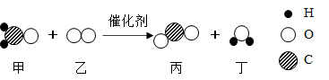

回答下列问题：

（1）该反应的化学方程式为_____。

（2）一种常见的营养物质和醋酸等有机物，与的组成元素及分子中的各元素原子的个数比均相同，该营养物质的化学式为____

11.高氯酸钾是一种性能稳定的物质，主要用作发烟剂、引火剂、氧化剂和化学分析试剂，工业生产上生产的高氯酸钾的工艺流程如图：

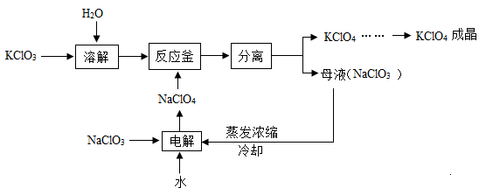

回答下列问题：

（1）为加快氯酸钾的溶解，可采取的措施为_____。

（2）流程中的分离操作相当于实验室中的____。

（3）反应釜中发生的化学反应方程式为_____，该反应属于基本反应类型中____的反应。

（4）电解NaClO3溶液时，除产生NaClO4外，还得到一种清洁的高能燃料，该反应的化学方程式为_____。

**三、实验与探究（本题2小题，化学方程式2分，其余每空1分，共16分）**

12.某化学研究性学习小组为探究口罩里熔喷布的元素组成，设计并完成了以下实验：

【实验一】制取氧气

可选用的装置及部分药品如下：

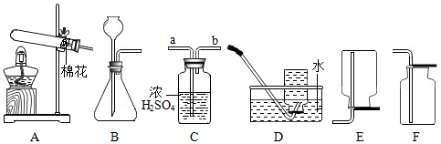

（1）若利用过氧化氢溶液制取O2，反应的化学方程式为______， 应选用的发生装置是_____（填装置序号）。

（2）为收集干燥的O2，装置连接顺序是：O2发生装置→C→_____ （填装置序号），其中发生装置的导管口应与装置C的____（填“a”或“b”）端连接。

【实验二】探究熔喷布的元素组成

（3）连接装置如图，检查装置的气密性，装入相关试剂后，先通入一段时间O2，再点燃酒精灯，观察实验现象。

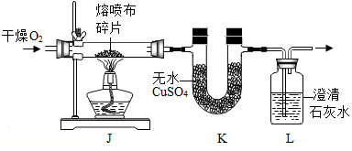

①装置K中无水硫酸铜变蓝，查阅资料得知产生了H2O.

②装置L中澄清石灰水___,证明产生了CO2。根据①、②可判断：熔喷布中一定含有的元素只_______（填元素符号）。是否含有其他元素还需要进一步的实验区判断。

（4）问题思考：实验二可能存在的缺陷是___________________（答一条即可） 。

13.敞口放置于空气中的氢氧化钠溶液能够发生下列变化而变质：

学科网(www.zxxk.com)--教育资源门户，提供试卷、教案、课件、论文、素材以及各类教学资源下载，还有大量而丰富的教学相关资讯！

上述反应①化学方程式为_____________，NaHCO3俗称______。某校化学学习小组师生对一瓶氢氧化钠溶液的变质情况进行了如下探究：

【提出问题】NaOH是否变质？

【做出猜想】

猜想1：NaOH全部变质。

猜想2：_____

【制定计划】老师探究是否产生了NaHCO3，学生在老师探究基础上进一步探究。

【进行试验】

|  |  |  |  |
| --- | --- | --- | --- |
|  | 试验操作 | 试验现象 | 试验分析 |
| 老师试验 | 略 | 略 | 没有产生NaHCO3 |
| 学生试验 | a，取一定量的待测液于试管中，加入足量CaCl2溶液 | 产生白色沉淀 | 反应化学方程式为______ |
| b，充分反应后静置，取上层清液加入无色酚酞溶液 | 溶液变红 | 原待测液中含有______ |

【表达交流】有同学认为上述实验a中的CaCl2溶液可改为澄清石灰水，你是否同意这种看法？_____（填“同意”或“不同意”）。

【实验结论】上述猜想2成立。

【反思评价】在实验室中，氢氧化钠应密封保存。

**四、计算题（本题1小题，共8分）**

14.欲测定一瓶标签破损的稀硫酸的溶质质量分数，现取30g稀硫酸样品于烧杯中，将15%的NaOH溶液逐滴加入烧杯中，边加边搅拌，随着NaOH溶液的不断加入，溶液pH的变化如图所示：

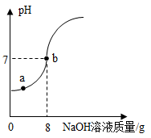

回答下列问题：

（1）a点溶液中的溶质是_____ （填化学式）。

（2）计算该稀硫酸的溶质质量分数。（ 写出计算过程，结果精确到0.1%）